Hierbij ontvangt u de 14de voortgangsrapportage over de renovatie van het Binnenhof over de periode van maart 2025 tot en met augustus 2025. Sinds 2018 wordt uw Kamer over het programma Binnenhof renovatie halfjaarlijks geïnformeerd via voortgangsrapportages en, waar nodig, via tussentijdse brieven.

Het Binnenhof is het oudste regeringscentrum ter wereld en behoort tot de grootste monumentale complexen van Nederland. Het complex is uniek doordat het bouwdelen en interieurs bevat uit vrijwel elke eeuw sinds de middeleeuwen .
Nu de renovatie volop in uitvoering is, blijkt dit bijzondere karakter van het Binnenhof ook een aanzienlijke uitdaging voor de bouwers. Met een oppervlakte van meer dan 90.000m2, circa 4000 unieke vertrekken, 65 gebouwen, 20 verschillende monumenten elk met hun eigen kenmerken en eisen, en slechts twee toegangspoorten tot het hart van het Binnenhof, het Opperhof, waar vrachtwagens zich op slechts enkele centimeters tussen de monumentale muren moeten manoeuvreren, vormt het werken op het Binnenhof een uitzonderlijk complexe logistieke uitdaging. Naast de aan uw Kamer toegezegde geactualiseerde planning voor de renovatie, ga ik in deze brief ook in op de door uw Kamer aangenomen motie over de renovatie van de Grafelijke Zalen.

Geactualiseerde planning
Met de 9de voortgangsrapportage (Kamerstuk 34293, nr. 129) informeerde mijn voorganger u over de herijking van de planning, die is uitgevoerd voorafgaand aan het starten van de technisch ontwerpfase. De toename in veiligheidseisen voor de ontwerpen en het vervallen van de bouwvrijstelling, waardoor het programma is overgegaan tot het aanvragen van een natuurvergunning, leidden ertoe dat de verwachtte opleverdatum werd bijgesteld naar op z’n vroegst eind 2028. Destijds is toegelicht dat medio 2025, na afronding van alle ontwerpstappen en het contracteren van de marktpartijen, een belangrijk ijkmoment volgt waarin met meer zekerheid een meer exacte bandbreedte is af te geven waarbinnen de complexdelen opgeleverd zullen worden. In daaropvolgende rapportages en in debat met uw Kamer, is toegezegd dat in 2025 op basis van de technische ontwerpen en de contractonderhandelingen met de aannemer een geactualiseerde planning zal worden opgesteld. Deze geactualiseerde planning stuur ik u met deze brief.

In de afgelopen periode zijn de ontwerpen voor de complexdelen van de Eerste Kamer (EK), de Raad van State (RvS), de Tweede Kamer (TK) en de kelder op technisch gebied in nauwe samenwerking met de aannemer, uitgewerkt. De realisatiecontracten zijn op belangrijke onderdelen afgestemd of afgesloten.
Ook is er belangrijke voortgang geboekt in het ontwerp van het ministerie van Algemene Zaken (AZ). Dit zorgt ervoor dat er een zekerder beeld is van de planning.

Opgetreden risico’s en maatregelen om vertraging te beperken
Sinds de 9de voortgangsrapportage zijn er diverse risico’s en vertragingen opgetreden die zorgen voor een langere doorlooptijd van de werkzaamheden. Hierover is uw Kamer geïnformeerd in voortgangsrapportages en Kamerbrieven. Zo heeft het verkrijgen van de natuurvergunning in totaal 14 maanden in beslag genomen. Ook het grotendeels elektrisch uitvoeren van werkzaamheden kost meer tijd en werkt dus vertragend. Uit de onderzoeken naar de staat van de gebouwen kwamen bovendien veel gebreken aan het licht, waardoor zowel het aantal werkzaamheden als de complexiteit daarvan toenam. Ook moesten belangrijke archeologische vondsten worden ingepast in de ontwerpen, is vervuilde grond verwijderd, en bleken extra funderingsversterkingen noodzakelijk om de gebouwen te beschermen.

De bouwplaatsruimte en complexe logistiek brengen beperkingen mee in de snelheid waarmee werkzaamheden kunnen worden uitgevoerd. Om het proces te versnellen, zijn desalniettemin verschillende maatregelen genomen. Zo zijn werkzaamheden naar voren gehaald. De eerste daken van de Tweede Kamer zijn al geïsoleerd en voorzien van nieuwe leien, en er is ook al gestart met de daken van de Eerste Kamer en de Raad van State. De contractvorm voor de realisatiecontracten is aangepast, waardoor de samenwerking en werkprocessen met de bouwers efficiënter zijn ingericht waardoor tijdswinst wordt geboekt.
Daarnaast is er een werkgebied aangelegd op de Hofvijver, wat ervoor zorgt dat werkzaamheden aan de Eerste Kamer en AZ sneller kunnen worden uitgevoerd. Samen met de betrokken bouwers is gekeken hoe de verschillende werkzaamheden efficiënt in elkaar kunnen worden gevlochten.

Met het afronden van het merendeel van de realisatiecontracten, de opgetreden vertragingen en de resultaten van de genomen versnellingsmaatregelen, ontstaat nu meer zekerheid over het moment waarop het Binnenhof kan worden opgeleverd. De verwachting is dat de renovatiewerkzaamheden in de zomer van 2031 zijn afgerond. Omdat sommige gebouwdelen al eerder gereed zullen zijn is het voor de gebruikers mogelijk om vanaf begin 2031 toegang te hebben tot de bouwplaats om voorbereidingen te treffen voor hun inhuizing.

Een tijdrovende operatie afhankelijk van bouwspecialisten
De drie belangrijkste factoren die van invloed zijn op de planning zijn:
- Complexiteit van de bouwwerkzaamheden: De werkzaamheden zijn veel groter geworden dan bij de start van de renovatie werd gedacht. De staat van de gebouwen is veel slechter, en er worden blijvend onvoorziene tegenvallers aangetroffen. Daarnaast vragen de constructieve aanpassingen van de gebouwen zoals het maken van kelders, en het inpassen van nieuwe installaties in dit eeuwenoude complex maatwerk en tijd om dit zorgvuldig en veilig te kunnen bouwen.
- Bouwlogistieke beperkingen: vier verschillende aannemers werken met meer dan 1000 bouwvakkers samen om een complex te renoveren van 90.000m2 dat bestaat uit 65 gebouwen en 20 verschillende monumenten, met slechts drie moeilijk te bereiken en te kleine bouwplaatsen. Dat vraagt meer tijd en zorgvuldige afstemming ook in volgordelijkheid tussen bouwdisciplines.
- Beschikbaarheid van specialistisch personeel: Het Binnenhof bestaat uit 4000+ kamers, kelders, zalen en gangen. Die worden één voor één gerenoveerd door specialisten die moeilijk te vinden zijn. Het is maatwerk x4000. Die puzzel hebben we nu voor een groot deel gelegd.

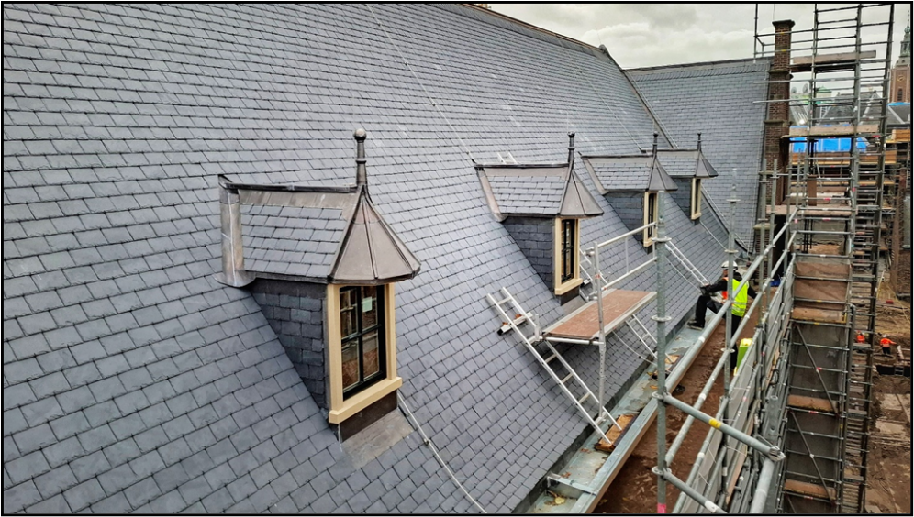
Het vervangen van 20.000 m² aan dakleien vraagt om schaars specialistisch personeel

Gebruikers begin 2031 voorbereiden voor verhuizing
In onderstaande tabel is de planning per complexdeel weergegeven.
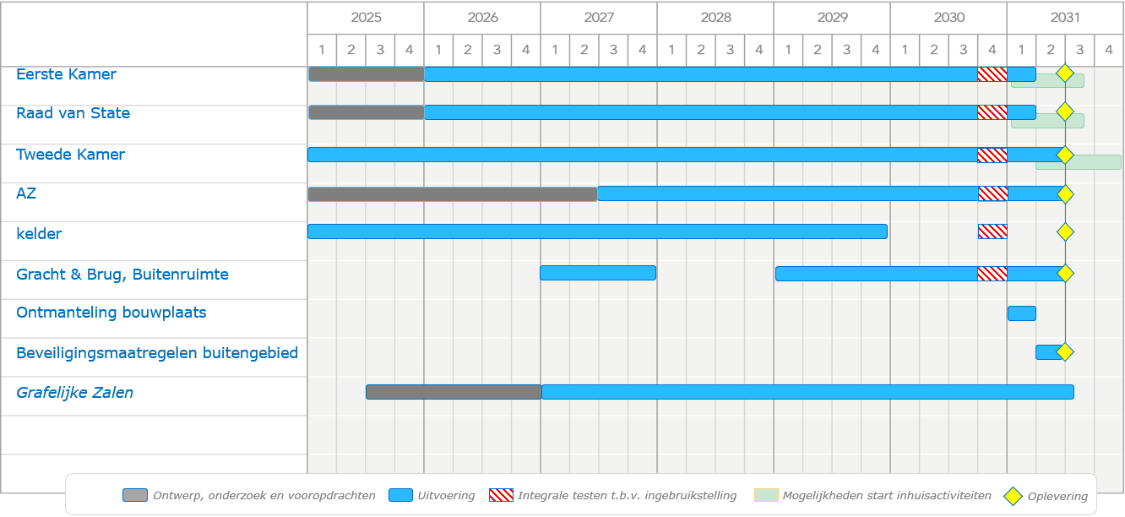
Hiermee wordt ook invulling gegeven aan de door de Kamer aangenomen motie van de leden Wijen-Nass en Peter de Groot over een gedetailleerde update van de planning van de werkzaamheden aan het Binnenhof (Kamerstuk 34293, nr. 146)
In deze planning is eind 2030 een belangrijk moment voorzien. Voordat de gemeente een vergunning kan verlenen voor de ingebruikname zullen de nieuwe installaties en het gebouw in bedrijf worden gesteld en integraal getest moeten worden. Deze periode van testen zal ongeveer 3 maanden in beslag nemen. Het complex moet hiervoor leeg zijn en pas na deze testen kan de bouwschutting rondom het Binnenhof worden verwijderd. De laatste werkzaamheden waaronder het aanleggen van beveiligingsmaatregelen in het buitengebied, de werkzaamheden in de buitenruimte onder meer voor de ingangen van de complexen, en het verwijderen van de bouwschuttingen zijn voorzien in de eerste helft van 2031. Het RVB zal op basis van deze planning, in de zomer van 2031 de complexen over kunnen dragen aan de gebruikers.

De verhuizing terug naar het Binnenhof wordt door de gebruikers zelf en afzonderlijk uitgevoerd. Om deze verhuizing zo snel mogelijk plaats te laten vinden en zo efficiënt mogelijk te laten verlopen zullen uiterlijk in 2030 en zo mogelijk eerder met de gebruikers afspraken worden gemaakt over het al begin 2031 treffen van voorbereidingen voor de inhuizing. Dit betekent bijvoorbeeld de mogelijkheid om vanaf begin 2031 al toegang te hebben tot de bouwplaats voor deze werkzaamheden. Het moment waarop de gebruikers weer hun intrek zullen nemen kan daarmee worden bespoedigd. Hierbij merk ik op dat dit exacte moment door de gebruikers zelf wordt bepaald. Nu de gebruikers later terug zullen verhuizen naar het Binnenhof heeft dit vanzelfsprekend ook een impact op de tijdelijke huisvestingen waar zij nu zijn gehuisvest.

Stijgende marktprijzen en langere doorlooptijd hebben een effect op de financiële prognoses
In de bijgevoegde voortgangsrapportage wordt de Kamer zoals gebruikelijk halfjaarlijks geïnformeerd over het budget voor de renovatie.
Het project moet binnen de afgesproken randvoorwaarden en vastgestelde kaders gerealiseerd worden, inclusief prijspeilcorrectie, en met inbegrip van vier disclaimers. Hierbij wordt één keer per jaar, bij de voorjaarsnota, een beroep op de betreffende disclaimer(s) gedaan, wanneer er voldoende zekerheid bestaat over de omvang van het extra benodigde budget.
Deze disclaimers betreffen de exogene factoren die niet door het Rijksvastgoedbedrijf te beïnvloeden zijn en kunnen leiden tot het moeten bijstellen van budget:
1. Marktspanning
2. Extra eisen beveiliging
3. Extra eisen duurzaamheid
4. Onvoorziene technische uitvoeringsrisico’s.
In de Kamerbrief bij de 11de voortgangsrapportage heeft mijn voorganger om uw Kamer zo transparant mogelijk te informeren toegelicht dat voor de renovatie rekening moet worden gehouden met een bedrag van circa € 2 mld. (prijspeil 2024) op basis van de destijds beschikbare informatie.
In de dertiende voortgangsrapportage (Kamerstuk 34293, nr. 148) is toegelicht dat het budget €2.082,1 mln. bedroeg. In bijgevoegde voortgangsrapportage is te zien dat dit nu €2.093,0 mln. bedraagt.

In het rapport van de Algemene Rekenkamer inzake de renovatie van het Binnenhof wordt ook aandacht gevraagd voor de transparantie over het te verwachten budget. Nu duidelijk is dat er meer tijd benodigd is voor de renovatie, zal dit ook gevolgen hebben voor de kosten.

Met het voortduren van de bouwplaatswerkzaamheden tot de zomer van 2031 zullen de kosten ook gaan stijgen. Deze stijging wordt grotendeels veroorzaakt door het langer in gebruik houden van de bouwplaats(organisatie) en ook door de oplopende marktspanning. De aanhoudend hoge inflatie heeft een groot effect op de kosten van het programma. In de voortgangsrapportage wordt toegelicht dat alleen al in het afgelopen jaar de kosten voor arbeid in de bouwsector bijna 10% zijn gestegen. Deze sterke stijging van de loonkosten heeft direct invloed op de ontwikkeling van de marktprijzen. De renovatie is zeer arbeidsintensief; ca 70% van de totale kosten worden bepaald door de loonkosten, ten opzichte van een gemiddelde van 50%. Ook de schaarste aan specialistisch personeel en de krapte op de markt voor (onder)aannemers werkt door op de kosten.

Om te sturen op kosten zijn maatregelen genomen. Voor de realisatiecontracten is de contractvorm aangepast naar een kosten-pluscontract. Dit is een contractvorm die veel meer geschikt is voor een renovatie zoals die van het Binnenhof waarbij de kostprijs moeilijk te calculeren is. Kosten-plus voorkomt dat de aannemer de vele onoverzichtelijke en onzekere kosten vooraf al in de contractprijs opneemt. De aannemer wordt betaald voor de werkelijk gemaakte kosten waarbij wordt uitgegaan van een richtprijs met incentives om samen het project sneller, slimmer en efficiënter uit te voeren. Deze contractvorm heeft op onderdelen al tot efficiency geleid.

De ontwikkeling van de inflatie zal voor een belangrijk deel bepalen hoe de marktspanning zich tot en met 2031 ontwikkelt. Daarnaast zijn er voor onderdelen nog lopende contractonderhandelingen met de aannemers. De uitkomsten van deze contractonderhandelingen zijn dus nog niet volledig bekend. Op basis van de huidige informatie, die dus nog met onzekerheden zijn omgeven, kan echter voorzichtig worden gesteld dat de prognoses uitkomen op een bedrag van minimaal €2.7 mld. prijspeil 01-01-2026. Daarnaast zijn er incidentele indirecte kosten, zoals het langer gebruik moeten maken van de tijdelijke huisvesting. Deze kosten moeten nog inzichtelijk worden gemaakt. Besluitvorming over de extra kosten, inclusief dekking hiervoor conform begrotingsregels, zal plaatsvinden bij Voorjaarsnota 2026. In aanloop daarnaar, worden de berekeningen actueel gemaakt.

Proces richting mogelijke renovatie Grafelijke Zalen
Op verzoek van het kabinet stelde mevrouw Liesbeth Spies in 2015 een advies op over de renovatie van het Binnenhof (Kamerstuk 34293, nr 1). Hierin is toegelicht dat de brandveiligheid van de monumentale panden, waaronder ook de Grafelijke Zalen, ruim onvoldoende is. Initieel maakte het renoveren van de Grafelijke Zalen deel uit van de renovatie van het Binnenhof. In de 4de voortgangsrapportage (Kamerstuk 34293, nr. 94) is de Kamer geïnformeerd over een versobering van de scope van de renovatie waardoor de Grafelijke Zalen niet worden gerenoveerd.
Het risico op het uitbreken van brand is voor de Grafelijke Zalen sindsdien toegenomen, onder meer door de combinatie van een verdere toename van bouwkundige en technische gebreken. Brandcompartimentering ontbreekt wat kan leiden tot een escalatie van de brand. Op dit moment is het zo, dat een grote brand de Ridderzaal mogelijk onherstelbaar beschadigt.

Eerder is budget beschikbaar gesteld voor het verder brengen van het ontwerp en plannen voor de Grafelijke Zalen. Er is nog geen budget voor een renovatie van de Grafelijke Zalen. Zoals in mijn brief van 19 december 2024 (Kamerstuk 34293, nr. 140) toegelicht is een uitwerking van het ontwerp noodzakelijk. Uw Kamer heeft met het aannemen van de motie van de leden White en Westerveld (Kamerstuk 34 293, nr. 144) de regering verzocht zich maximaal in te spannen om net als bij de reeds in renovatie zijnde delen ook het Binnenhofdeel waarin de Grafelijke Zalen zich bevinden zo toegankelijk mogelijk te maken, en de Kamer over deze inspanning te informeren. Het gebouw voldoet niet aan de kaders op het gebied van integrale toegankelijkheid conform het in 2015 door Nederland geratificeerde VN-verdrag Handicap. In mijn appreciatie van de motie heb ik toegelicht dat het zo toegankelijk mogelijk maken van het Binnenhof op gespannen voet staat met het behoud van de monumentale delen. Zoals toegezegd in het debat zal het verbeteren van de toegankelijkheid zich vooral richten op de ruimtes met een publieke functie, te weten een entreegebied, de Ridderzaal en de Rolzaal.

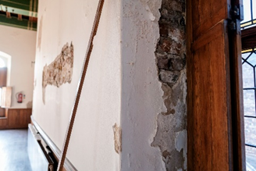

Rolzaal: vochtproblematiek bij kozijnen

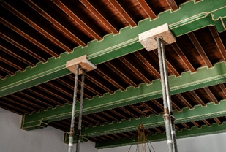
De onderhoudsstaat van de Grafelijke Zalen is slecht. De laatste grootschalige renovatie van de Grafelijke Zalen werd in 1906 afgerond en is dus meer dan een eeuw geleden. In het complex is veel onderhoud nodig dat in de loop van de jaren is uitgesteld in afwachting van een renovatie.
Weeskamer: ondersteuning van het plafond

Het dak lekt op meerdere plaatsen, er zit vocht en er zitten houtmieren in dragende balken van het Rolzaalcomplex, er is vocht op verschillende plekken in de muren, waardoor daar beschadigingen zijn ontstaan. Te zien is dat deze gebreken zijn verergerd. Hoe langer een renovatie op zich laat wachten, hoe ernstiger de gebreken zullen worden, en ook hoe duurder het dan wordt om deze te verhelpen. Dit geldt ook voor de instandhoudingskosten. Op dit moment is de staat van het complex dusdanig slecht dat spoedige renovatie noodzakelijk is om het monument te behouden voor toekomstige generaties.

In mijn brief van 9 december 2024 informeerde ik u dat een inschatting van de kosten voor een renovatie van de Grafelijke Zalen in zijn totaliteit tussen de €137 en €181 mln. bedragen. Dit is een inschatting op basis van prijspeil 2024. Te zien is dat stijgingen in de markt de prijzen verder op laten lopen. Ik hecht eraan om u over de stand van zaken zo transparant mogelijk te informeren. Op dit moment verwacht ik dat rekening moet worden gehouden met een bedrag van circa €225 miljoen voor de renovatie van de Grafelijke Zalen, bij een prijspeil van 2031 en met het nemen van enkele stappen die hogere kosten op een later moment voorkomen. Dit licht ik graag aan u toe.

De renovatie van het Binnenhof is een complexe logistieke operatie. De werkzaamheden aan de Grafelijke Zalen moeten zorgvuldig worden afgestemd en ingepast op de planning voor het gehele Binnenhof. Het in de geactualiseerde planning meenemen van de renovatie van de Grafelijke Zalen voorkomt aanpassingen en kostenstijgingen op een later moment.
Het voorbereiden voor en doorlopen van het proces om een vergunning te krijgen voor de renovatie is tijdrovend. Het verder uitwerken van de ontwerpen hiervoor is al in gang gezet. Losstaand van en niet vooruitlopend op definitieve (financiële) besluitvorming van het kabinet om wel of niet de Grafelijke Zalen te renoveren, zal het proces voor vergunningverlening al wel vast worden opgestart. De kosten hiervoor vallen binnen de beschikbare middelen die eerder beschikbaar zijn gesteld voor het ontwerp. Het opstarten is noodzakelijk om de renovatie eventueel in 2027 te kunnen starten indien het kabinet hiertoe besluit en in 2031 af te ronden. De werkzaamheden van de Grafelijke Zalen zouden dan tegelijkertijd uitgevoerd kunnen worden met de rest van het Binnenhof, zoals in de planning getoond. Hiermee wordt voorkomen dat bij een renovatie na 2031 forse extra kosten voor bijvoorbeeld de beveiliging van de bouwplaats, het realiseren van bouwplaatslogistiek en de inzet van materieel moeten worden gemaakt. Het opstarten van de vergunningaanvragen betreft geen onomkeerbare stap en heeft geen gevolgen voor het uiteindelijke besluit van het kabinet.

Definitieve besluitvorming over het renoveren van de Grafelijke Zalen vindt tijdens het reguliere besluitvormingsmoment plaats, waarvan het eerste moment bij Voorjaarsnota 2026 is. Conform mijn toezegging in het commissiedebat van 4 maart 2025 aan de Tweede Kamer heb ik ook in de planning de mogelijkheid tot een renovatie van de Grafelijke Zalen inzichtelijk gemaakt.

Hoogachtend,
De minister van Volkshuisvesting en Ruimtelijke Ordening,

Mona Keijzer

